今日动态

2023.2.17 星期五 天气 阴

**今日主题：亲亲热热一家人**

1. **来园情况**

出勤：今天1位小朋友请假，其他小朋友都开开心心来园啦~现在的你们越来越有秩序，坚持哦！

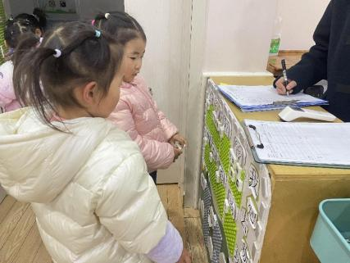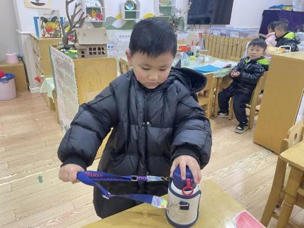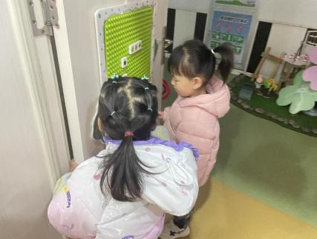

1. **集体活动：区域分享交流**

今天我们对幼儿的区域游戏进行了分享，孩子们能够按照区域人数自主进区域，大部分幼儿都能够坐在位置上进行游戏，结束后会将材料整理到柜子中。李璟睿小朋友在老师的提醒下也会将桌面整理干净。

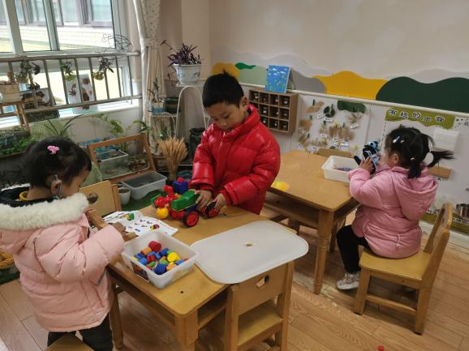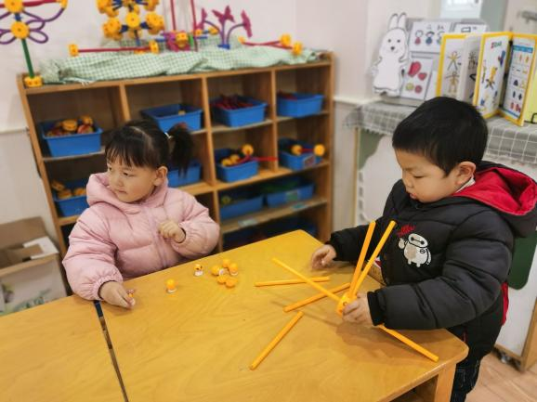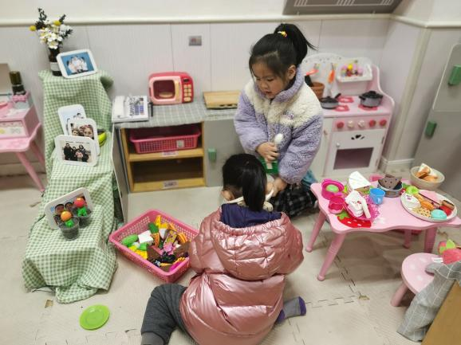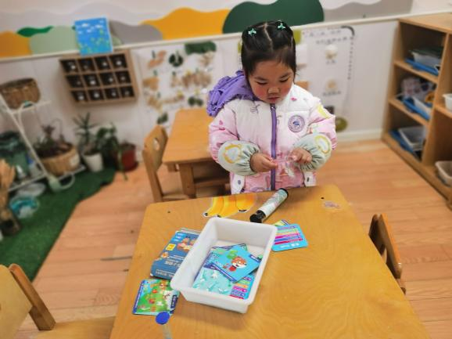

**三、区域游戏**

|  |  |
| --- | --- |
| IMG_2749 | IMG_2750 |
| 我会观察图片步骤来制作彩泥呢。 | 我用雪花片拼出了一个长长的木棍呢。 |
| IMG_2753 | IMG_2755 |
| 故事盒让我来转一转，像电视机一样好看。 | 镊子夹豆豆怎么老是跑走呢，是不是太用力了呢，让我轻轻的来试一试。 |
| IMG_2751 | IMG_2752 |
| 我们一起用2倍单元积木砌墙呢 | 今天的烤串真好吃呀，烤的真香。 |

**四、户外活动**

今天我们在进行了沙堡对垒区游戏，我们选择了沙包和滚筒2种材料。在听清楚要求过后，纷纷有序的排队进行游戏，有的小朋友用手滚滚筒，有的钻进滚筒用身体滚动，还有的小朋友用沙包比比谁抛的高。在老师的提醒下孩子们也及时补充了水分。瞧，大家笑的多开心呐。

**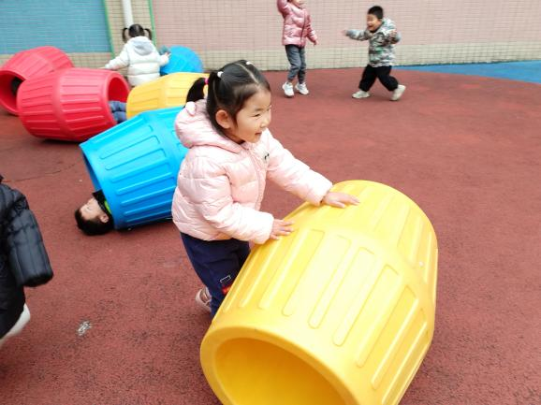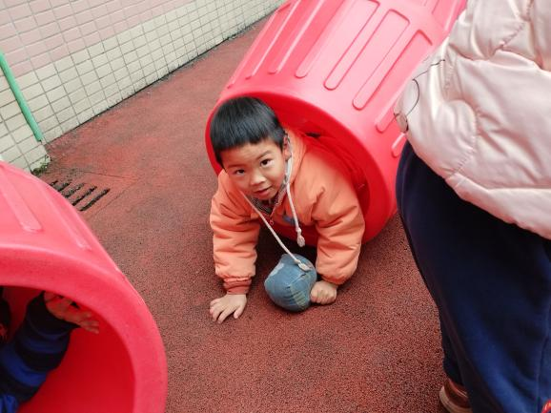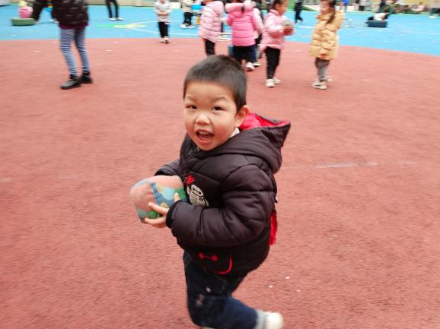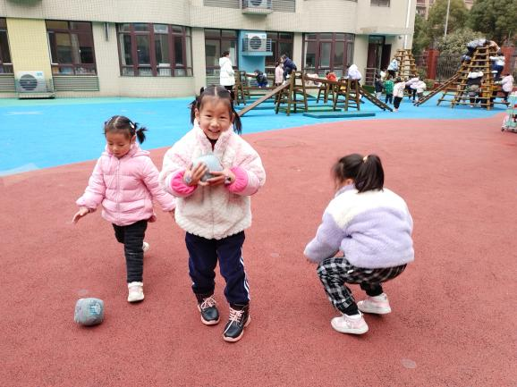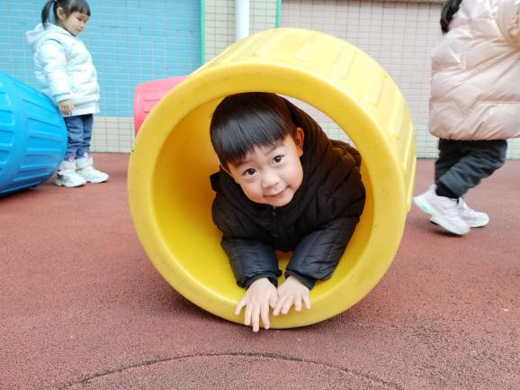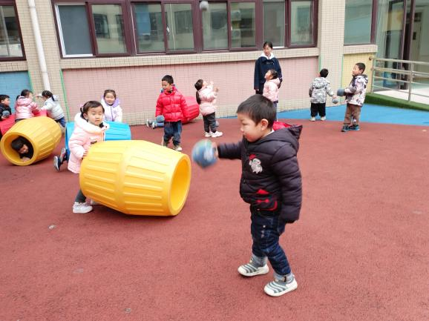**

**五、生活活动**

**午餐情况：**今天我们吃的是：黑米饭，鸭胗炒芹菜、包菜炒豆干，喝的是西红柿土豆汤。

其中周艺天、许诺言、张奕涵、申晓文、王秋瑶、郑书韵都有光盘哦~

徐诺、谌睿小朋友也要学会保持桌面整洁哦~

**午睡情况：**

进入午睡室，孩子们都有序的进行脱衣挂衣服叠裤子等。今天大多数小朋友与都进入了梦乡，王知霖、张悦威、王诺婉小朋友没有睡着哦，希望大家都能够午睡，我们的身体也需要及时休息哦。

**六、温馨提示**

1.今天是周五，不上延时班，3：30准时放学，并且需要带被子，请大家提前5-10分钟来拿哦  
 2.春季是传染病高发期，请大家多注意孩子的体征及状态，关注周围的玩伴，尽量不去人群密集的地方哦！

3.安全第一课和危险的小珠子2个安全教育，请大家周末抽空完成哦。